10 QUESTIONS simples sur le Carême (CP-CE)

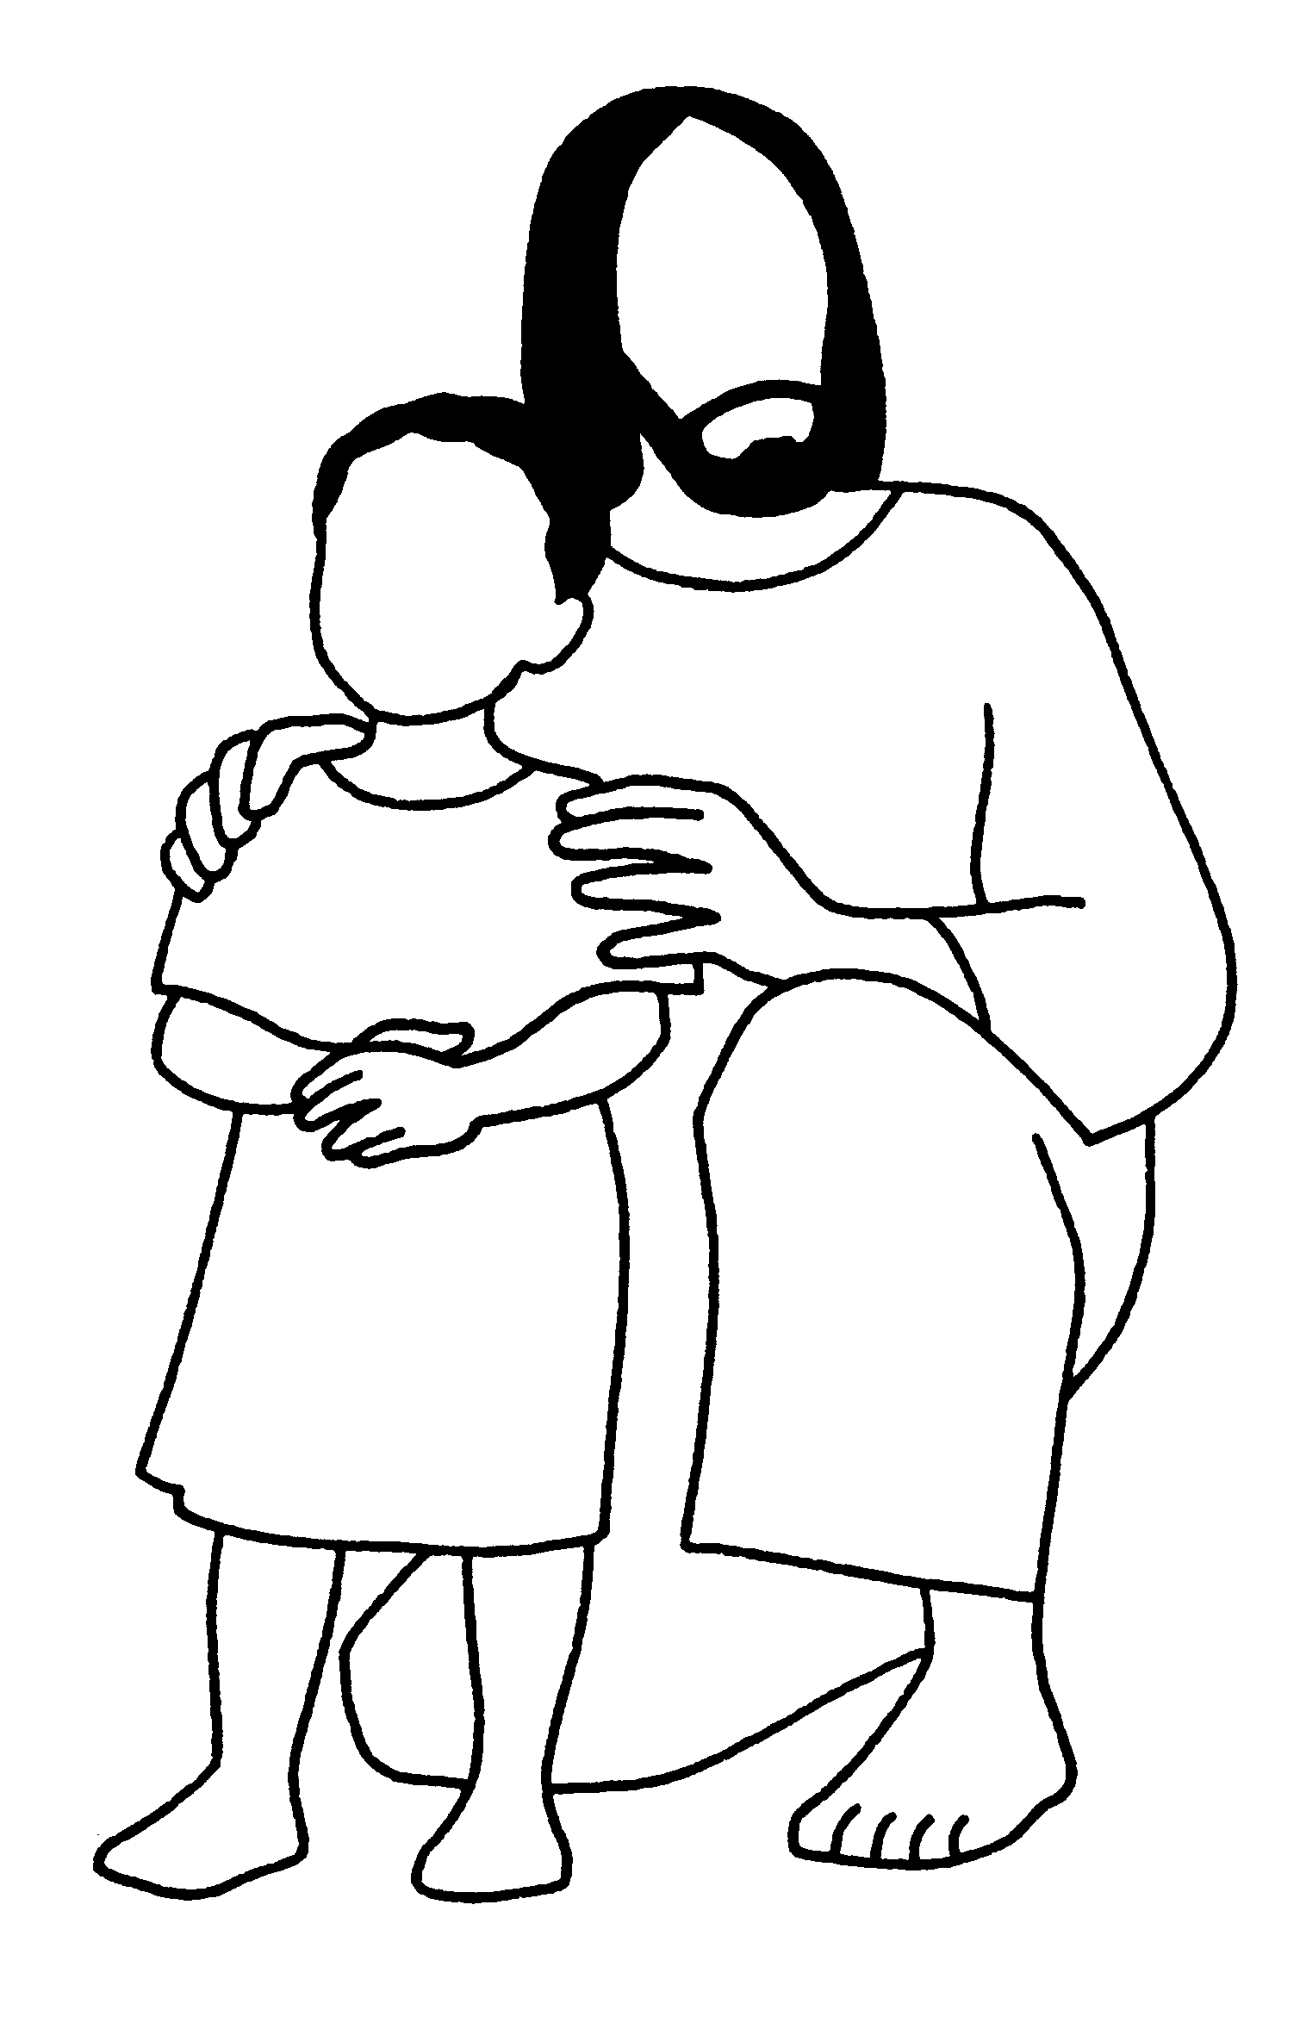
1/ Combien de jours dure le Carême ?
➔ il dure 40 jours
Jésus me demande
d’être plus son | A | M | I

2/ Quel est le premier jour du carême ?
* C’est le | M | E | R | C | R | E | D | I
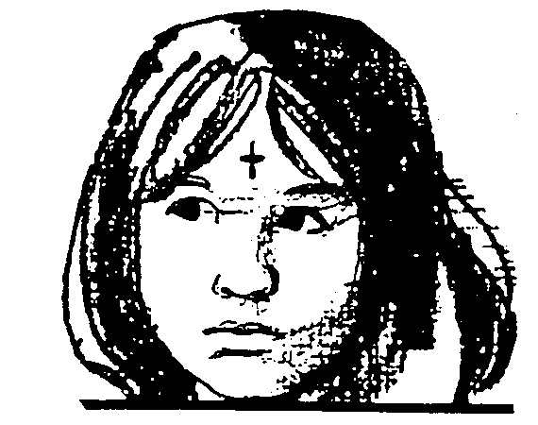
des | C | E | N | D | R | E | S

* Cette année, en 2010, ce sera

le | 1 | 7 |  | F | É | V | R | I | E | R

3/ A la Messe du mercredi des Cendres,
le Prêtre fait une croix sur le front des
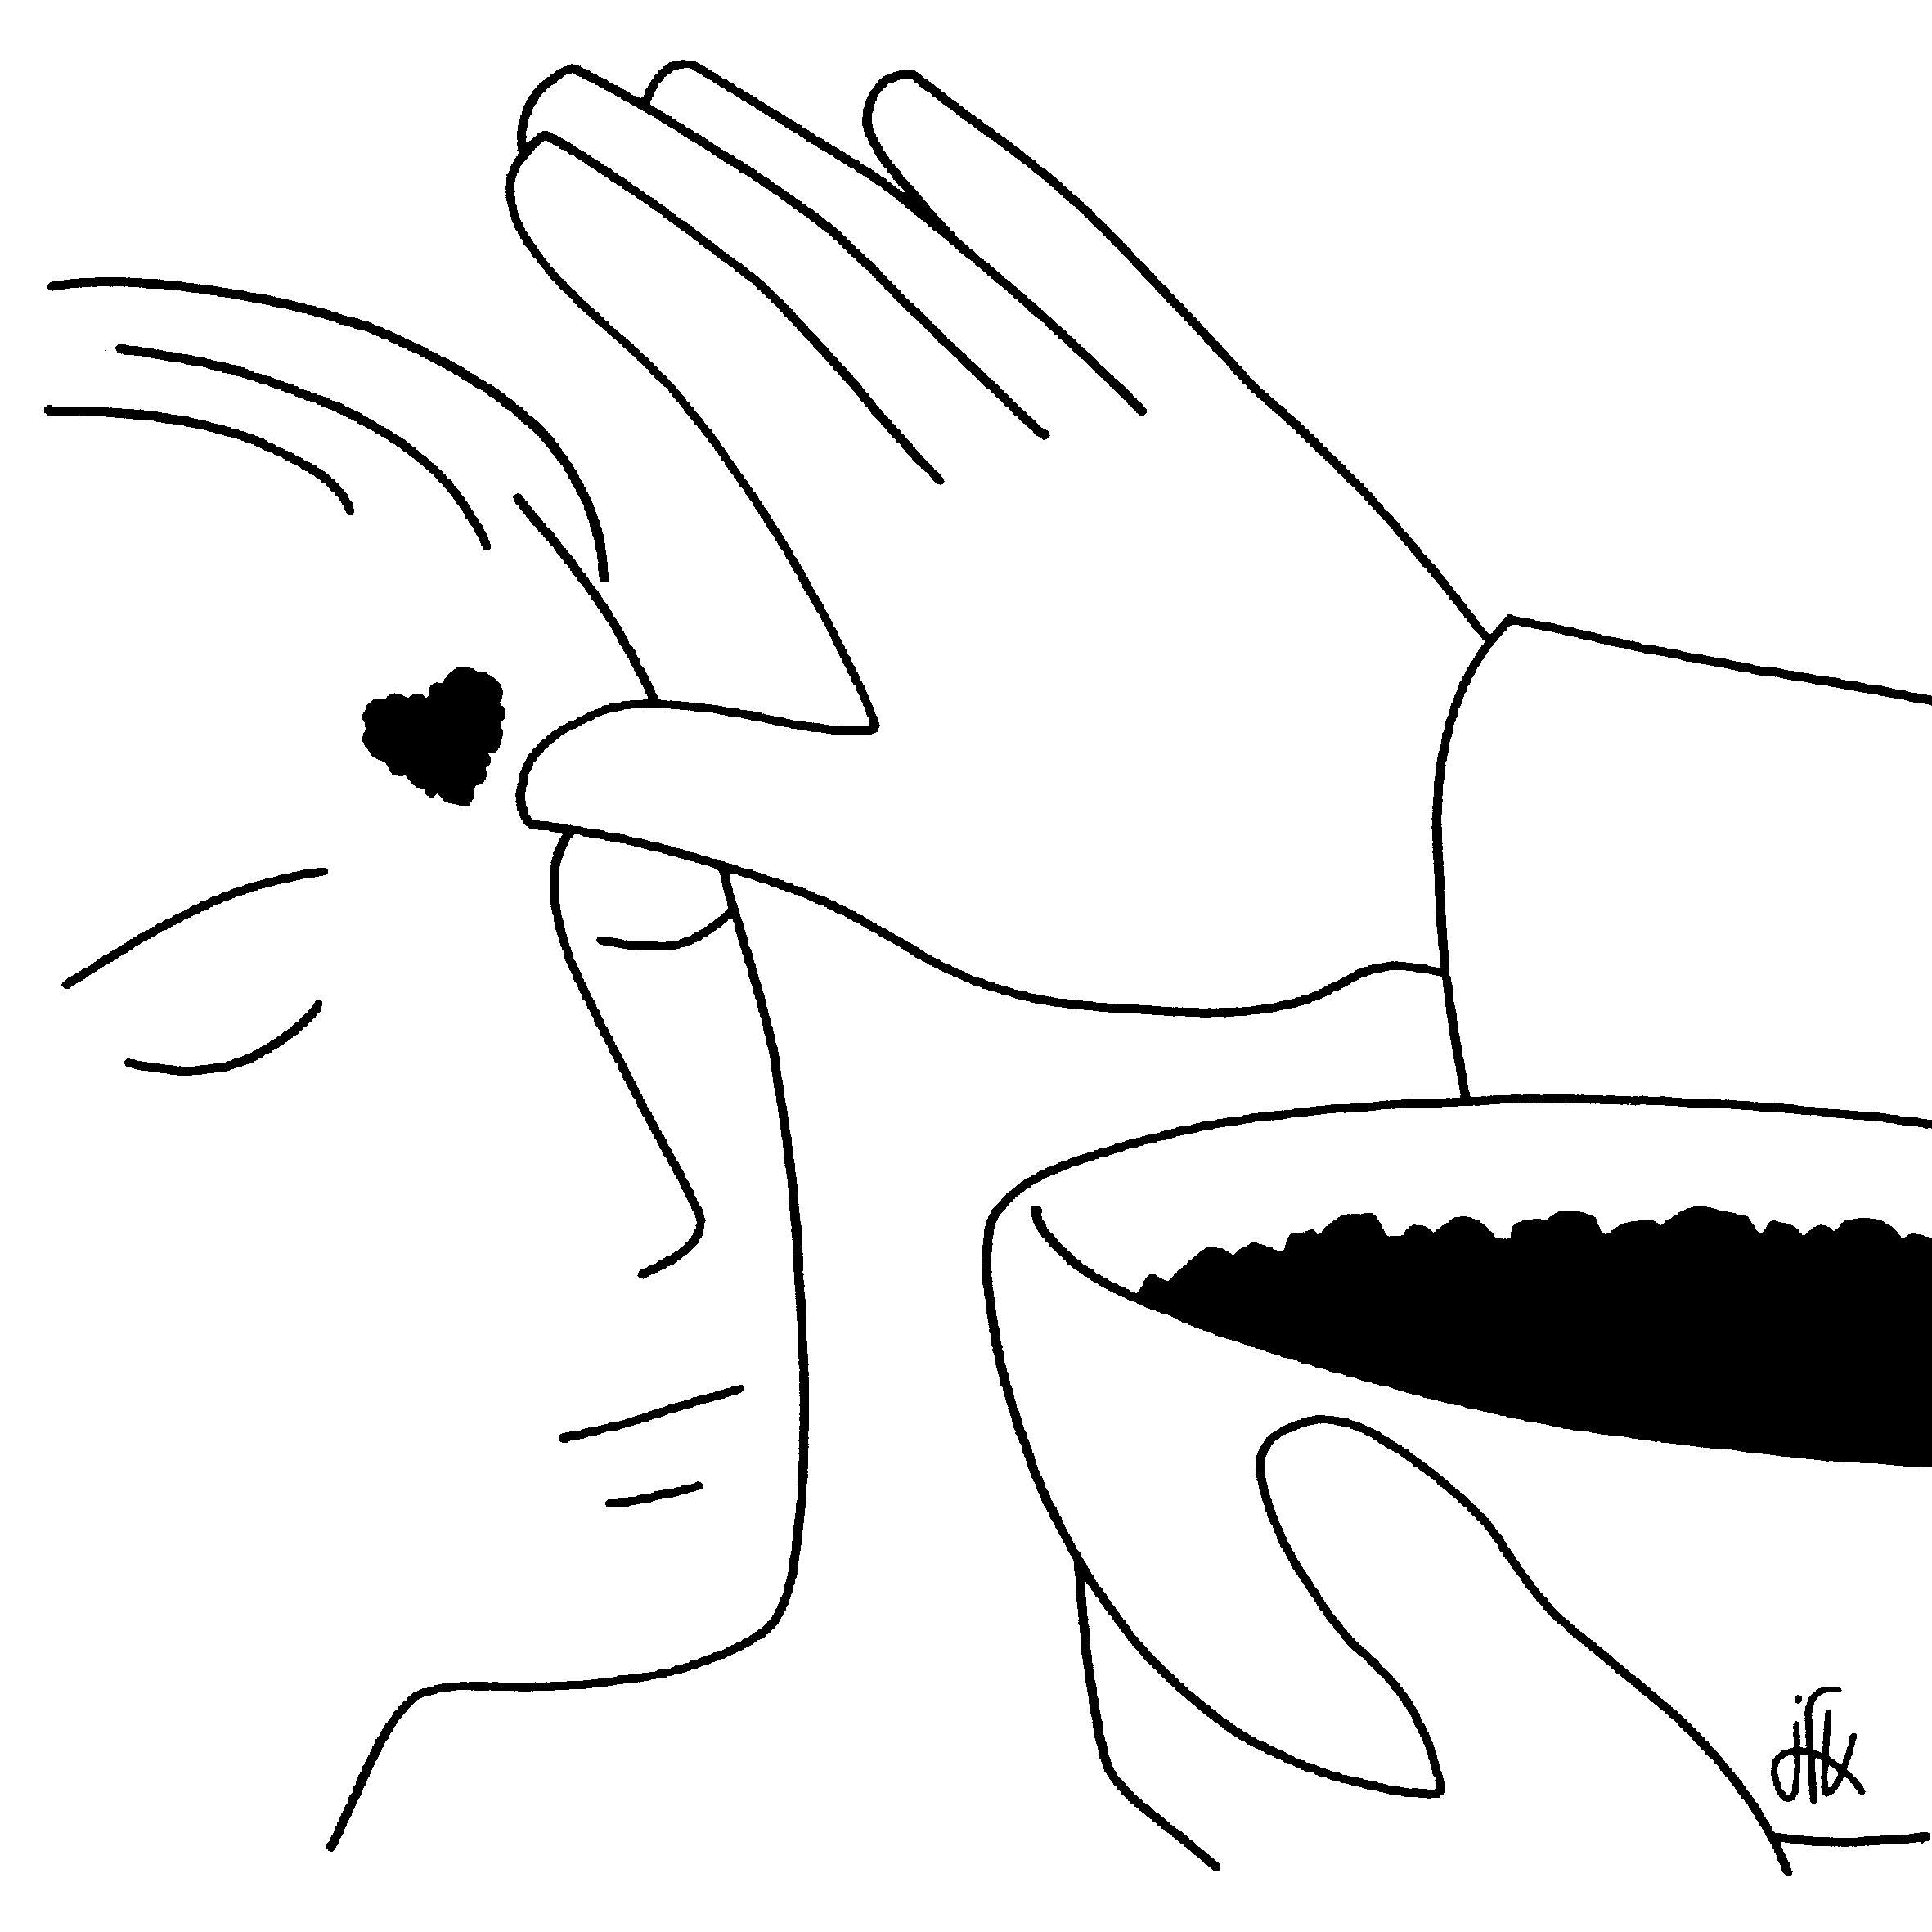
chrétiens en disant :
Changez de vie,
et croyez en
l’ÉVANGILE

4/ Le Carême prépare à une grande fête ;
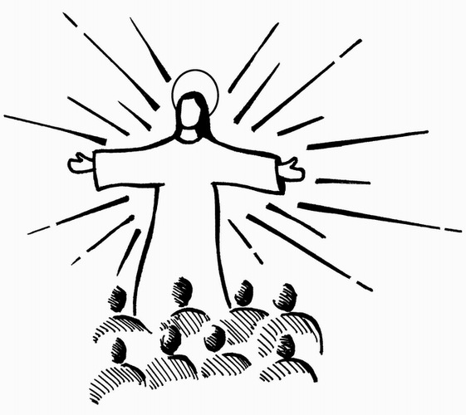
c’est la fête de la
Résurrection de Jésus,
c’est la fête de
P | Â | Q | U | E | S

En 2010 la date est
le | 1 | 8 |  | A | V | R | I | L

5/ Pendant le Carême,
à la Messe et dans les prières,
il y a un mot qu’on ne dit pas ; lequel ?
A | L | L | E | L | U | I | A
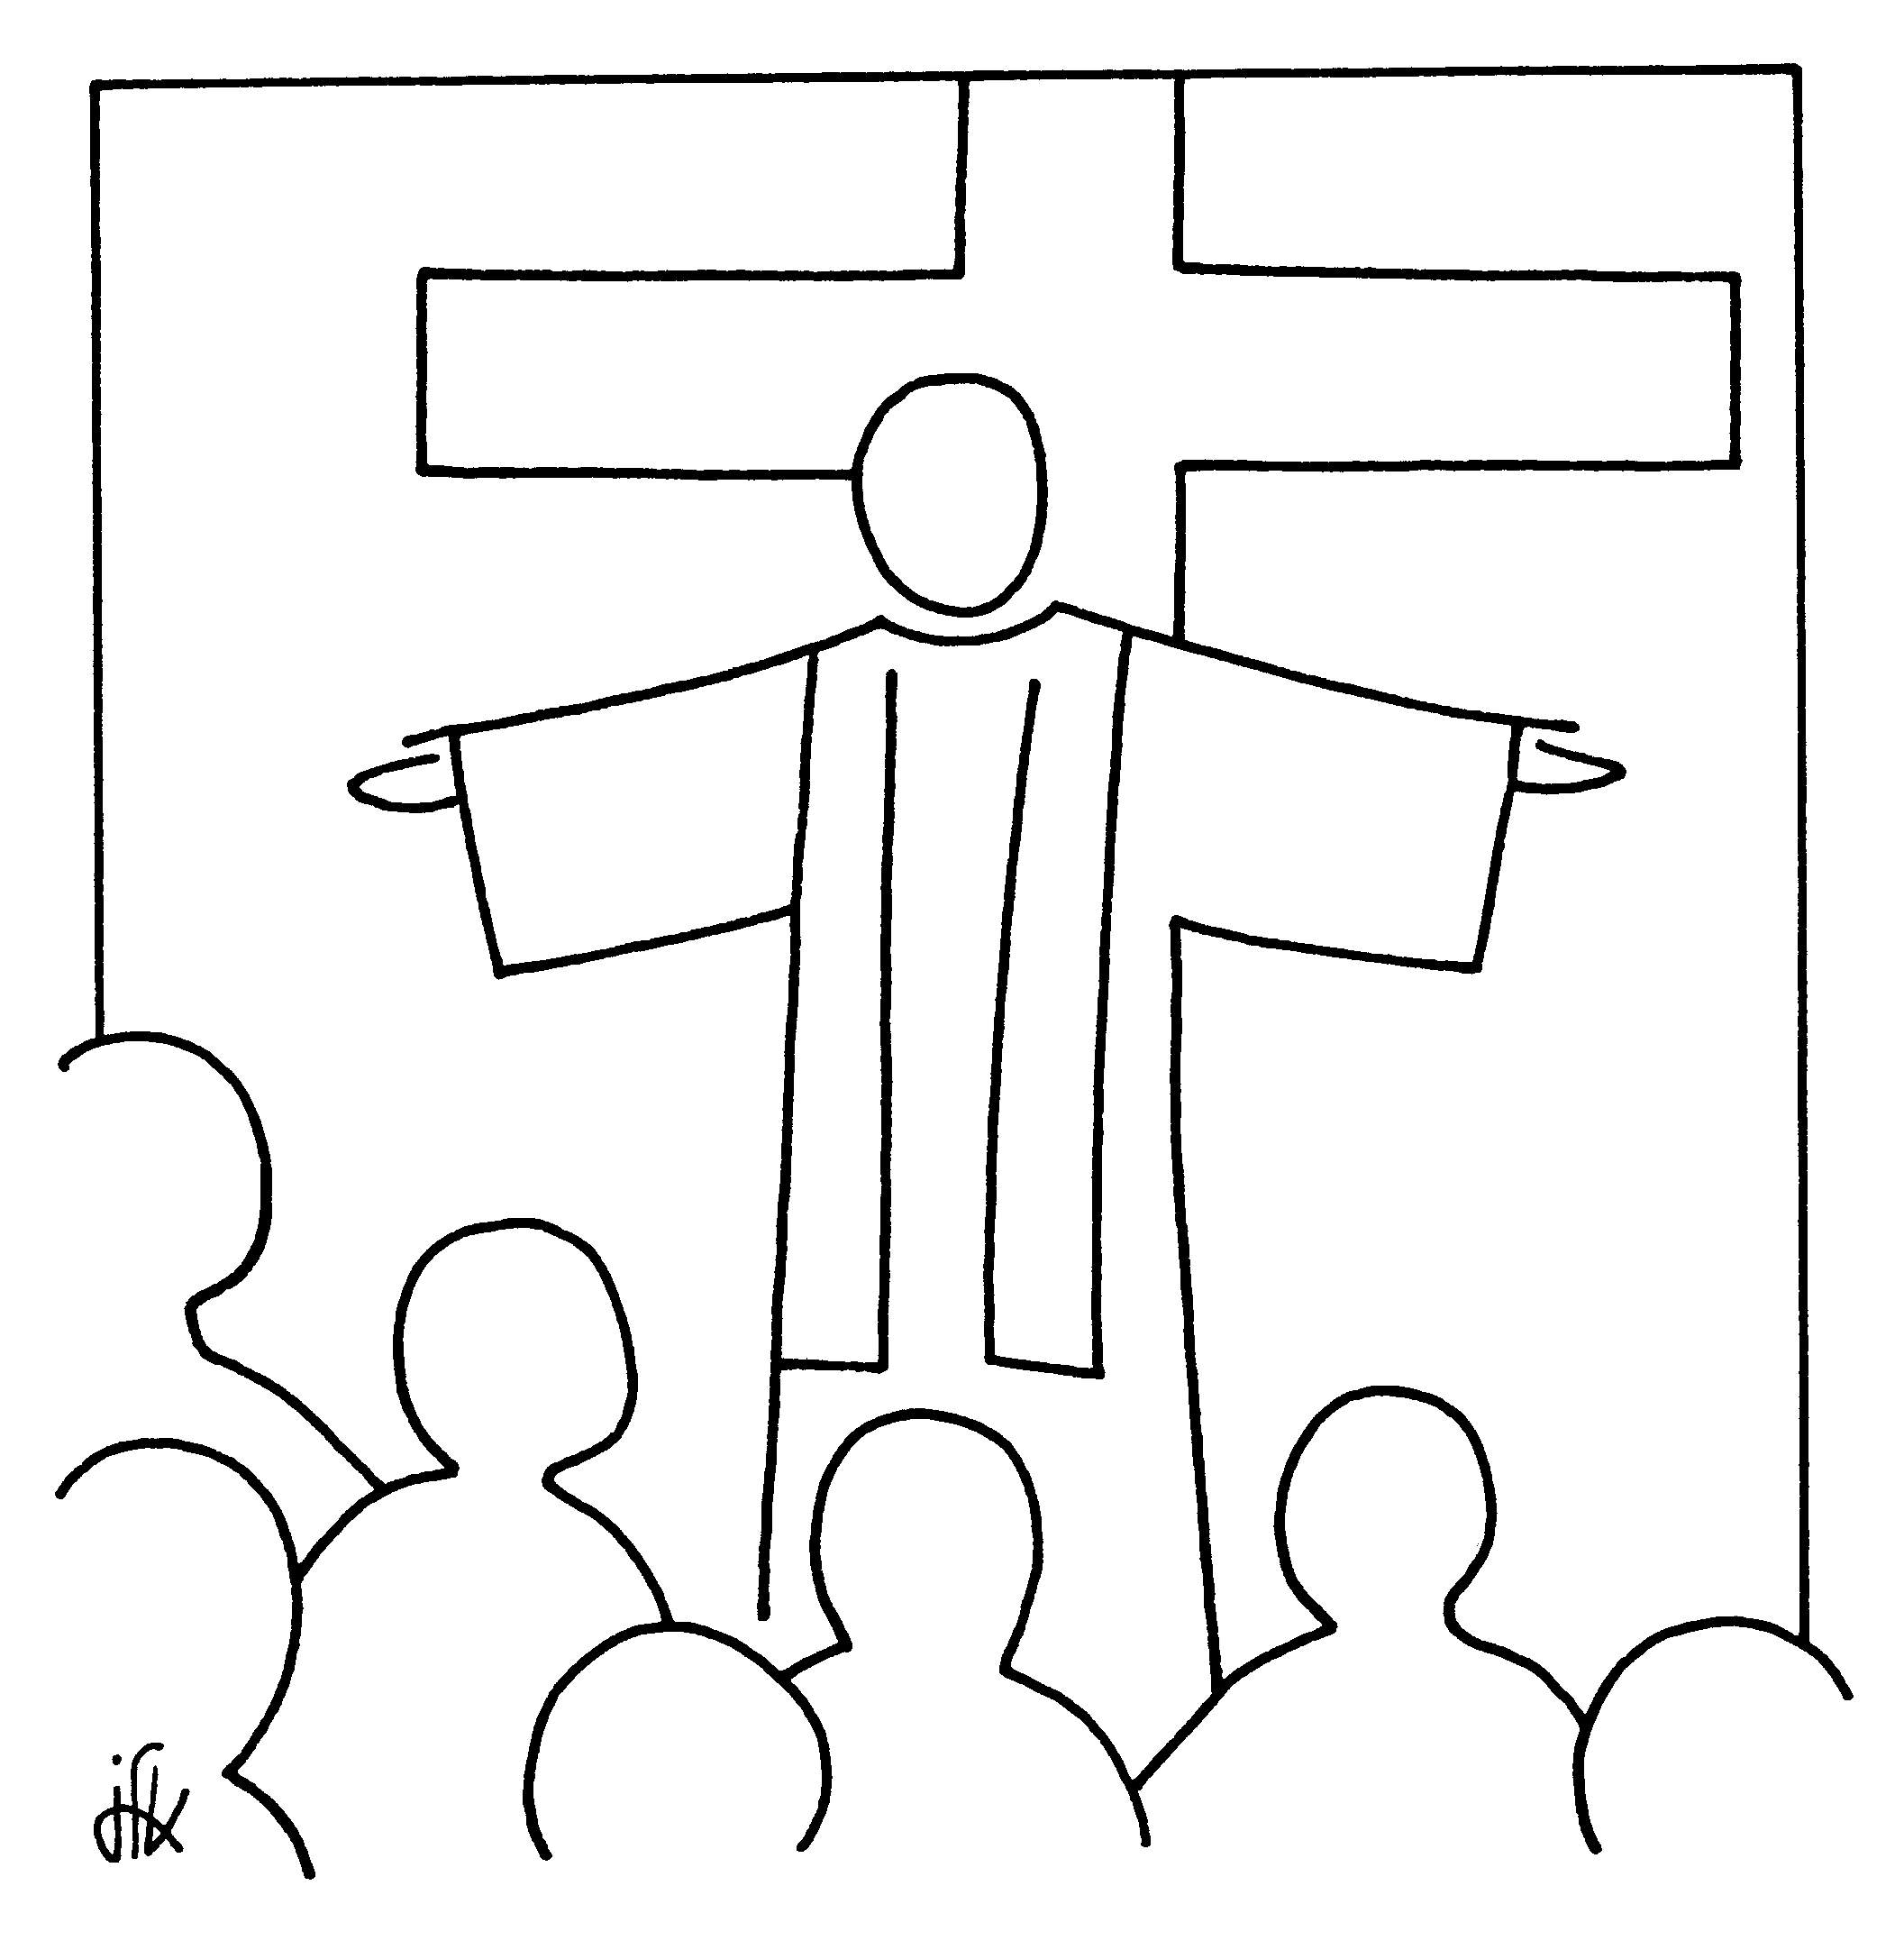

6/ A la Messe, pendant le Carême,
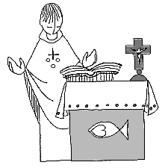
le prêtre a un habit
de couleur :

M | A | U | V | E

colorier ➔

7/ Jésus aussi a fait son Carême !
Jésus est allé pendant 40 jours
dans le | D | É | S | E | R | T
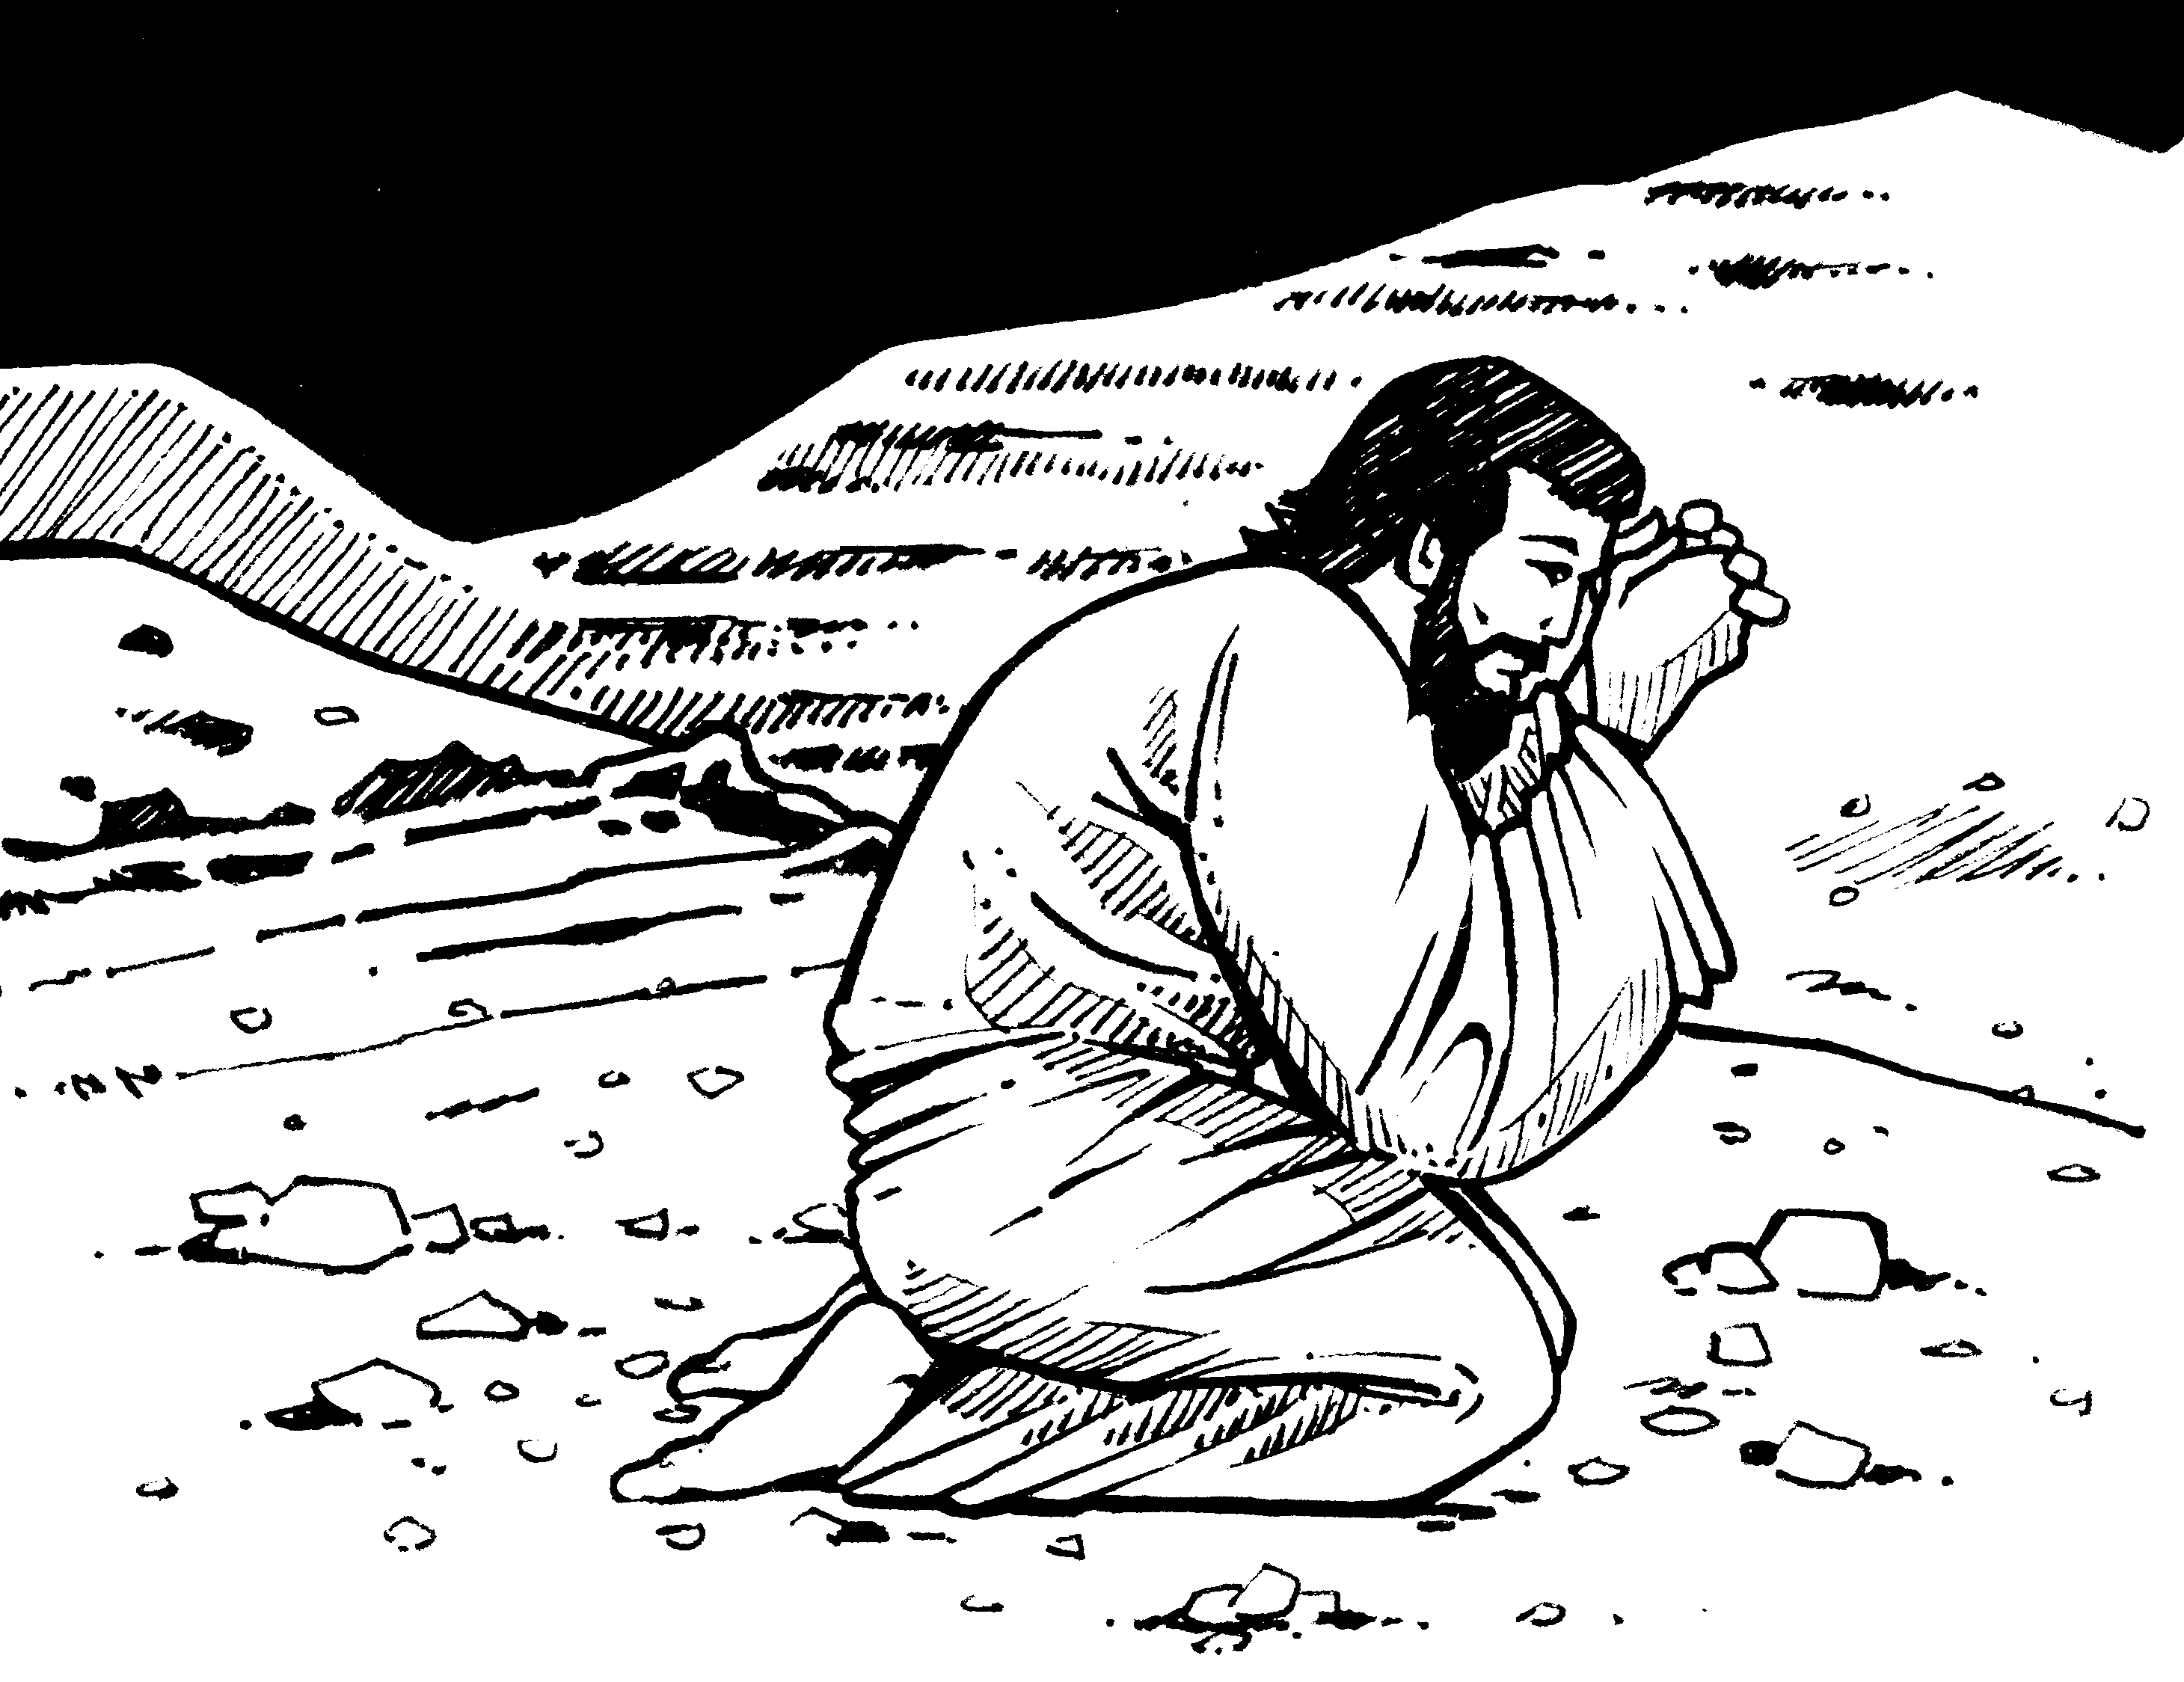

8/ Pendant le Carême, Jésus nous demande
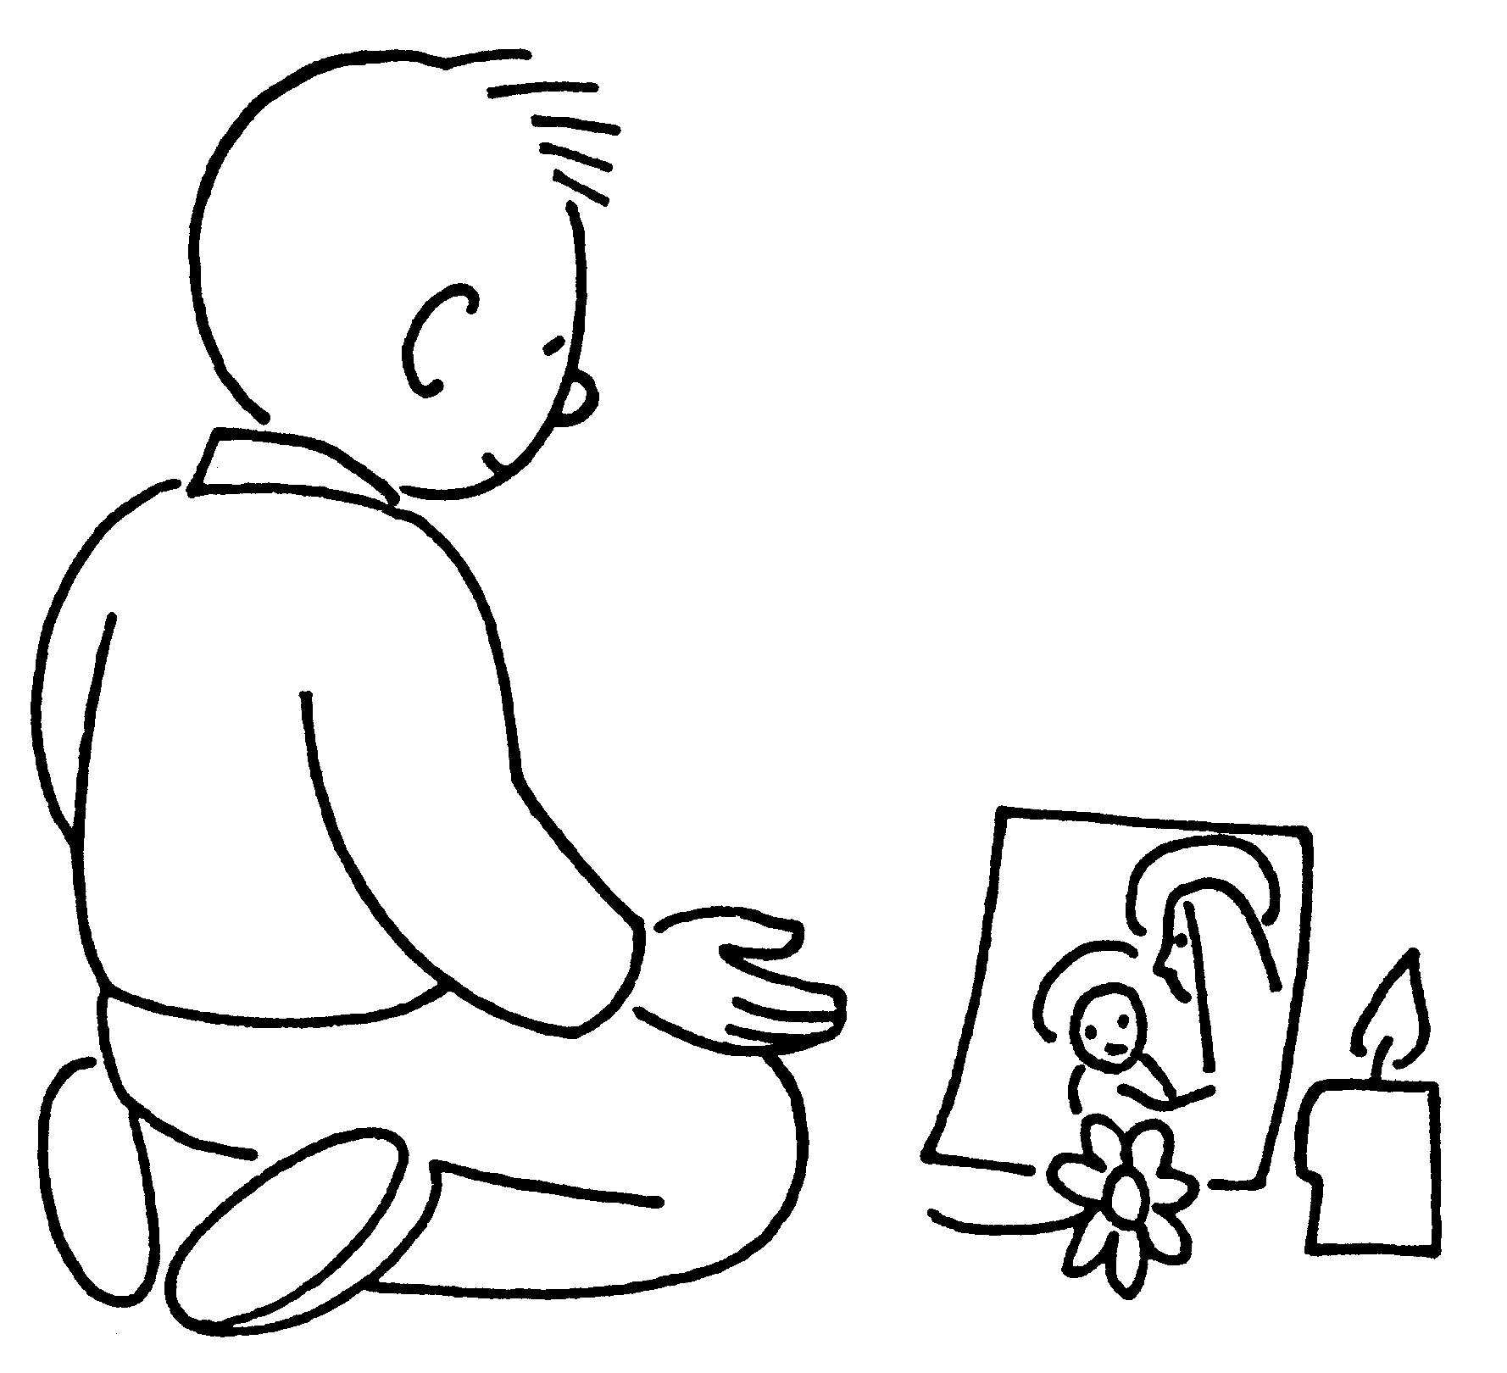
de faire des efforts :
Par exemple :
➔ mieux | P | R | I | E | R

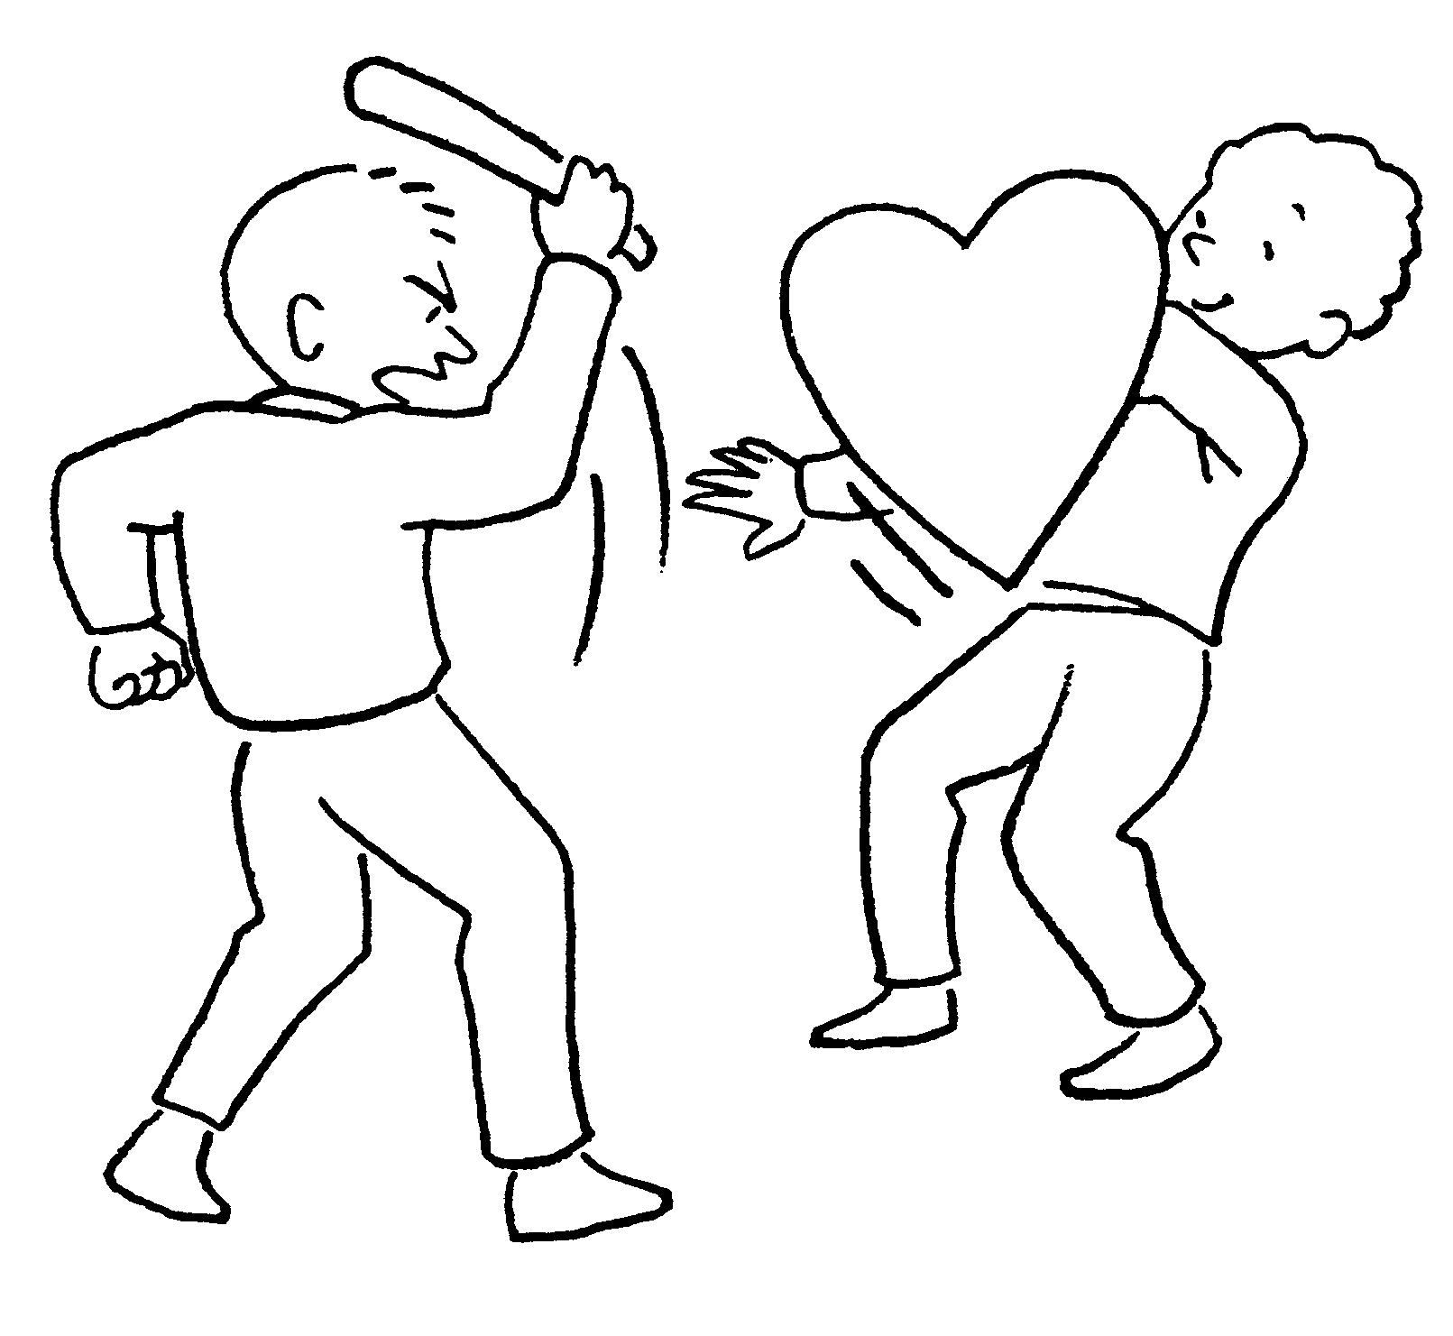
➔ être plus | G | E | N | T | I | L
avec les autres

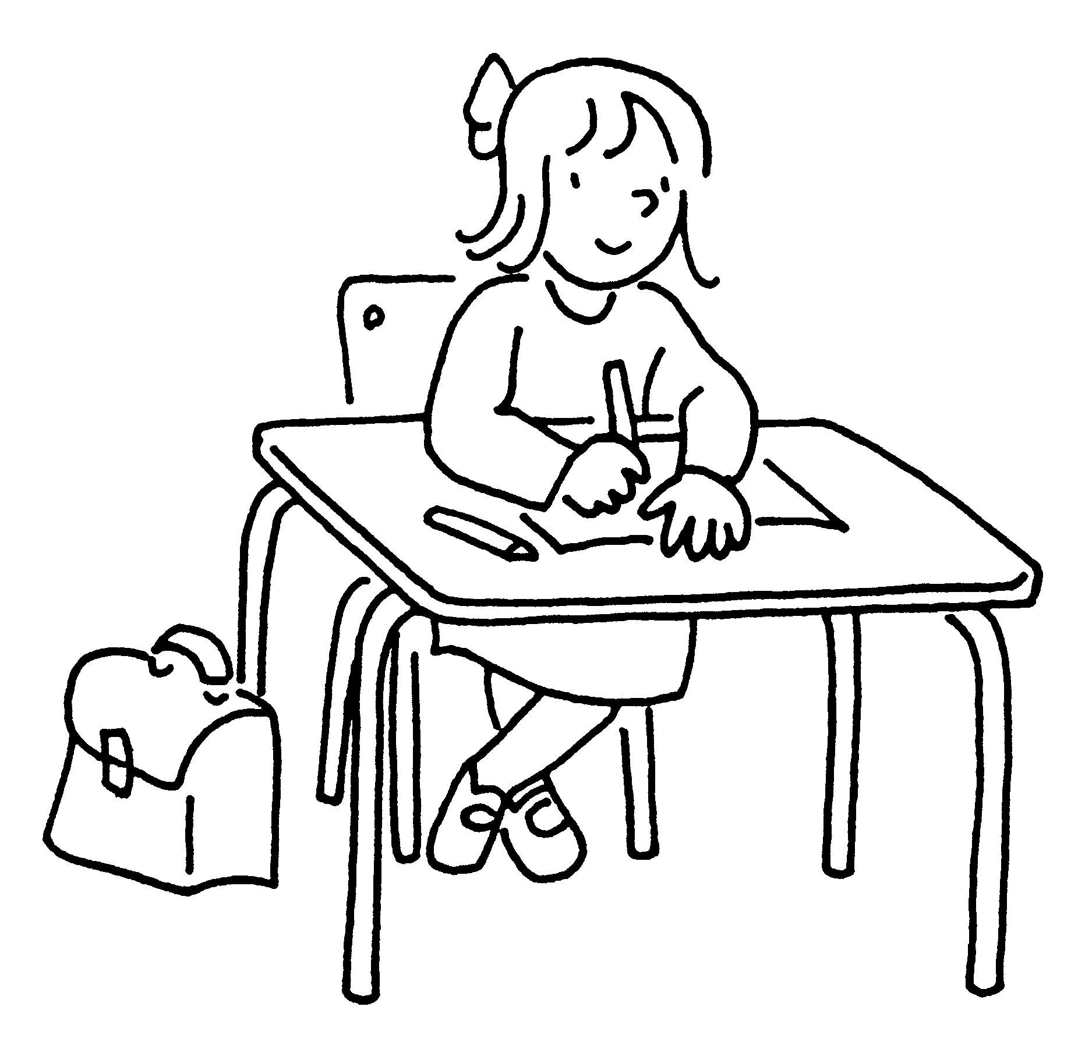
➔ à l’école, essayer de mieux

T | R | A | V | A | I | L | L | E | R

➔ à la maison essayer de ?

.............................................................................................

9/ Juste avant le Carême
il y a un jour où l’on fait la fête

➔ c’est le MARDI | G | R | A | S
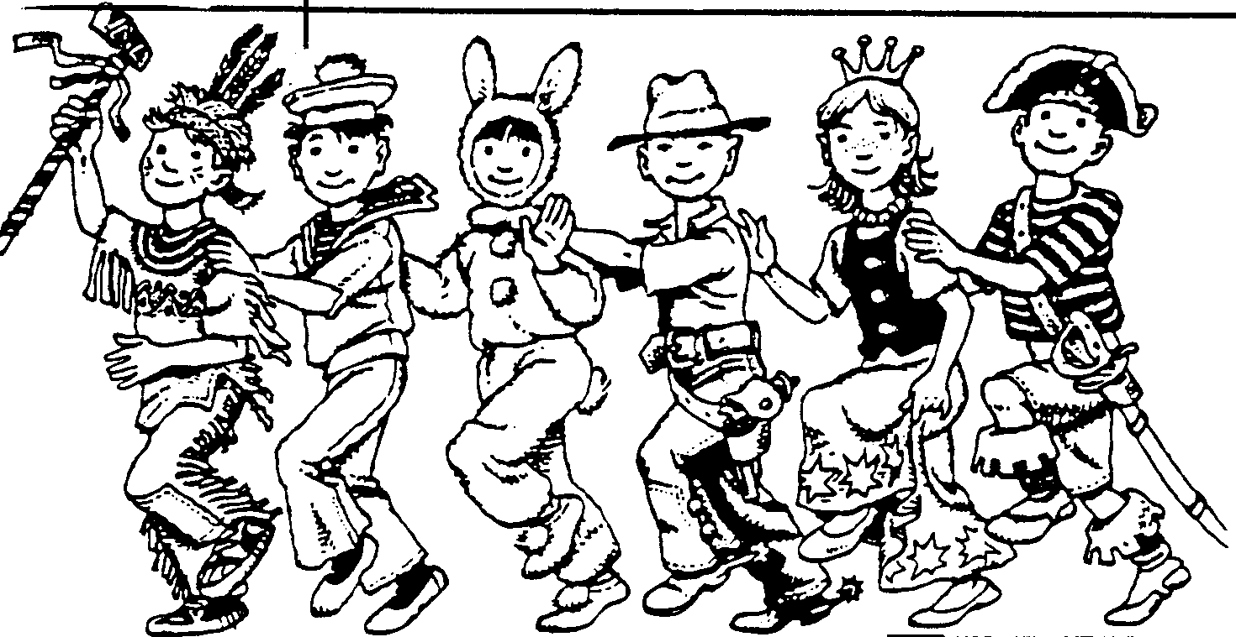

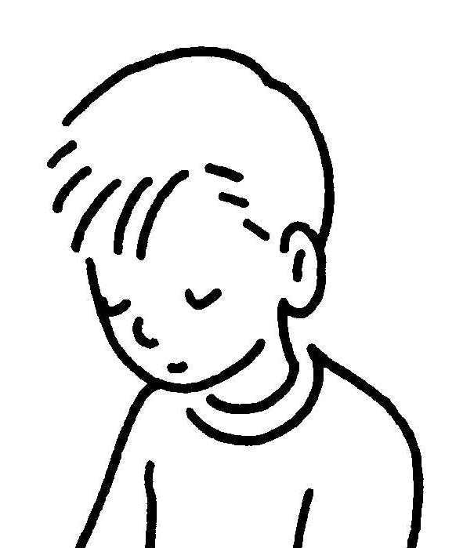
10/ PRIÈRE
Jésus aide-moi à être ton ami
pendant le temps du Carême ;
alors tu seras très content !
10 QUESTIONS simples sur le Carême (CE)

1/ Combien de jours dure le Carême ?
➔ il dure 40 jours
Jésus me demande
d’être plus son | A | M | I

2/ Quel est le premier jour du carême ?
* C’est le | M | E | R | C | R | E | D | I
des | C | E | N | D | R | E | S

* Cette année, en 2010, ce sera

le | 1 | 7 |  | F | É | V | R | I | E | R

3/ A la Messe du mercredi des Cendres,
le Prêtre fait une croix sur le front des
chrétiens en disant :
Changez de vie,
et croyez en
l’ÉVANGILE

4/ Le Carême prépare à une grande fête ;
c’est la fête de la
Résurrection de Jésus,
c’est la fête de
P | Â | Q | U | E | S

En 2010 la date est
le | 1 | 8 |  | A | V | R | I | L

5/ Pendant le Carême,
à la Messe et dans les prières,
il y a un mot qu’on ne dit pas ; lequel ?
A | L | L | E | L | U | I | A

6/ A la Messe, pendant le Carême,
le prêtre a un habit
de couleur :

M | A | U | V | E

colorier la chasuble

7/ Jésus aussi a fait son Carême !
Jésus est allé pendant 40 jours
dans le | D | É | S | E | R | T

8/ Pendant le Carême, Jésus nous demande
de faire des efforts :
Par exemple :
➔ mieux | P | R | I | E | R

➔ être plus | G | E | N | T | I | L
avec les autres

➔ à l’école, essayer de mieux

T | R | A | V | A | I | L | L | E | R

➔ à la maison essayer de ?
....................................................................................

9/ Juste avant le Carême
il y a un jour où l’on fait la fête

➔ c’est le MARDI | G | R | A | S

10/ PRIÈRE
Jésus aide-moi à être ton ami
pendant le temps du Carême ;
alors tu seras très content !

